Томат Прунус описание сорта
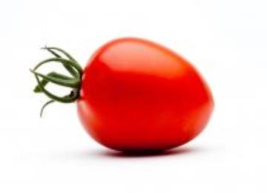
Сорт: ПРУНУС
Культура: Томат (Solanum lycopersicum L. var. lycopersicum)
Характеристики: Включен в Госреестр по Российской Федерации по 3, 4 св. зонам для выращивания в зимних стеклянных теплицах в продленном обороте в малообъемной и почвенной культуре. Гибрид салатный. Ранний. Плод яйцевидной формы, среднего размера, слаборебристый, плотный. Окраска незрелого плода зеленая, зрелого — красная. Хороший вкус.
Год включения в реестр: 2015
Категория: гибрид первого поколения
Направление использования: салатный
Условия выращивания: защищенный грунт
Форма: яйцевидная
Оригинатор(ы): MONSANTO HOLLAND B. V.

Фактические фото и описание ситуации:

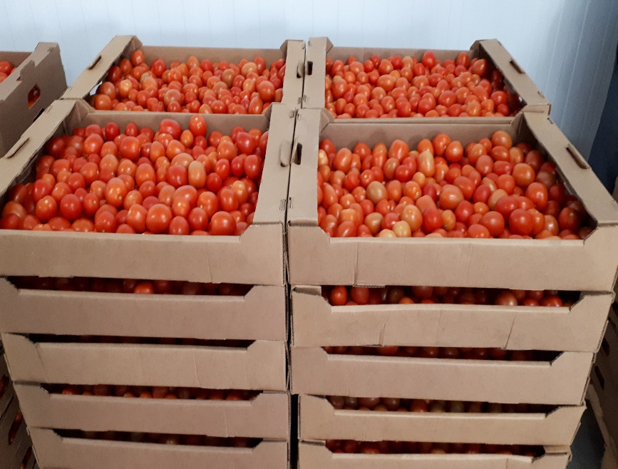

Вес стандартного томата 1 сорта 90 – 110 гр., диаметр 40-50 мм., что соответствует 5 калибру.
Сбор продукта осуществляется три раза в неделю (пн. ср. пт.). Сбор томатов возможен как в короба с цветной печатью, так и в бурые короба без печати (фото выше) все зависит от категории покупателя, если это торговая сеть, то возможно продвижение бренда за счет цветного короба, если опт, то короб обезличен. Укладка на паллеты осуществляется по 8 коробов в ряд и 8 рядов в высоту. Вес одного короба с продукцией составляет +- 8 кг. Соответственно на паллете размещается порядка 500-550 кг продукции. Паллет может быть обмотан стретч пленкой, либо перетянут стрепп-лентой, в обоих случаях идет вертикальное усиление паллеты уголками из прессованной бумаги.

